Приложение

к границам территории памятника природы регионального значения «Романовский сосновый бор»
СХЕМА
границ территории памятника природы регионального значения
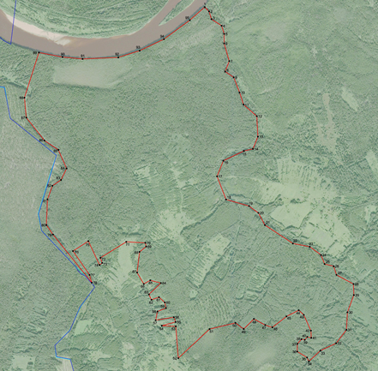
«Романовский сосновый бор»
Условные обозначения
____ | Границы территории памятника природы регионального значения  «Романовский сосновый бор»
• 1 | Номер поворотной точки
__________________

